Оглавление
- Обзор AMD и Intel многопроцессорных процессоров
1.1 Процессоры Intel для серверов 2
1.2 Процессоры AMD для серверов 12
1.3 Процессоры IBM 22
1.4 Процессоры Sun 27
1.5 Вывод 31
- Разработка программного обеспечения
2.1. Анализ исходной задачи 32
2.2. Алгоритмы процессов 35
2.3. Структурные схемы взаимодействия задач 36
2.4. Схема взаимодействия задач 40
- Проведение экспериментальных исследований
3.1. Проведение экспериментов 44
3.2. Выводы по экспериментам 47
Выводы 48
Литература 49
Приложение 50

2
Раздел 1. Обзор AMD, Intel, IBM и Sun серверных процессоров
1.1 Процессоры Intel для серверов

Процессоры Intel® Xeon® серии 7000


Рис 1.1 Логотип процессора Intel® Xeon®
Серверные платформы на базе четырехъядерных процессоров Intel® Xeon® серии 7300 на базе микроархитектуры Intel® Core™ демонстрируют рекордные уровни производительности.
сравнению с передовым двухъядерным процессором Intel Xeon эффективность масштабируемости увеличились в 2 раза¹, производительность виртуализации – в 2,5 раза², а соотношение производительность/
энергопотребление – в 3 раза³ при таком же энергопотреблении. Такие серверы на базе четырехъядерных процессоров позволят вам повысить производительность и сократить стоимость места, расходы на электроэнергию, а также административные/эксплуатационные расходы посредством консолидации центра обработки данных на меньшем количестве серверов.
80-ваттные Процессоры Intel Xeon установили новые стандарты энергопотребления. Процессоры E7340, E7330, E7320 обеспечивают уменьшение энергопотребление от 15% до 47%.3 Для сверхплотных развертываний процессор Intel Xeon L7345 мощностью 50 ватт обеспечивает от 47% до 67% меньшее потребление энергии^ в отличии от двухъядерных процессоров Intel® мощностью 95 и 150 ватт.
ХарактеристикиПреимуществаЧетырехъядерный процессор Intel® Xeon® серии 7300
- Повышение эффективности масштабируемости до 2 раз¹, производительности виртуализации – до 2,5 раз², а эффективности соотношения производительность/ энергопотребление – до 3 раз³ в сравнении с предыдущим двухъядерным поколением
- Улучшение масштабируемой производительности до 1,9 раза больше чем в двухразъемных серверах, основанных на Quad-Core Intel Xeon серии 5300
- Выделенное высокоскоростное внутреннее соединение, работающее на частоте 1066 МГц, увеличивающее пропускную способность памяти более чем в 2 раза по сравнению с мультипроцессорными платформами предыдущих поколений◊
- Фильтр Snoop размером в 65 МБ может значительно уменьшить поток данных выделенного высокоскоростного внутреннего соединения, обеспечивая меньшую задержку и большую доступность полосы пропускания
- Технология Fully Buffered DIMM, обеспечивающая в 4 раза больший объем памяти до 256 Гб и увеличение скорости памяти 1066 MT/сек
- Технология ускорения ввода/вывода Intel® (Intel® I/OAT) вместе с усовершенствованиями следующих поколений максимизирует пропускную способность потока данных сервера и достигает быстрее масштабируемого и более надежного ввода/вывода.
- 64-битные четыре ядра обрабатывают данные, поддерживают 32-битные приложения и позволяют миграцию в 64-битные вычисления
- Расчитан на системы поддерживающие до 32 процессоров, 128 ядер
До 8 МБ, общей, встроенной кэш-памяти второго уровня
- Хранит больше наиболее часто востребованных данных ближе к ядру, доступ куда намного быстрее, по сравнению с памятью вне кристалла.
Микроархитектура Intel® Core™
- Обеспечивает большую вычислительную мощь и производительность без увеличения потребностей в энергии и оперативной памяти
- Дает возможность энергоэкономичным процессорам 130, 80 и 50 ватт для сверхплотного размещения
Технология виртуализации Intel® (Intel® VT)±
- Усовершествования процессора поддерживают виртуализацию, позволяют консолидацию большего количества приложений в виртуальных средах
- Позволяет 64-битным ОС и приложениям работать с популярным сегодня ПО виртуализации
- Позволяет запускать Linux* под ОС Windows* и Windows* под ОС Xen*
- Разработана совместно с провайдерами ПО виртуализации, что обеспечивает большие возможности в сравнении с виртуальными средами без аппартаного обеспечения
64-разрядная архитектура Intel®^{Ф}
- Обеспечивает расширенную адресуемость памяти для серверных приложений
Улучшенная надежность и управляемость
- Множество характеристик контроллера памяти, совместно с характеристиками PCI Express RAS объединены для превосходной надежности платформы
- Характеристики включают в себя код исправления ошибок (ECC) системной шины, новое зеркалирование памяти и горячее подключение ввода/вывода

Процессоры Intel® Xeon® серии 5000

Рис 1.2 Логотип процессора Intel® Xeon®
Повышенная производительность, эффективное энергосбережение и надежность серверных систем на базе процессоров Intel® Xeon® делают их идеальным выбором для стандартных корпоративных инфраструктурных приложений и других приложений с высокими требованиями.
Серверы на базе процессоров Intel® повышают эффективность работы, снижая при этом ее стоимость. Они характеризуются эффективным соотношением цена/производительность, а также широким ассортиментом OEM-компаний, операционных систем и приложений на базе 64-битных технологий. Поддержка одиночной стационарной серверной 2P-платформы с возможностью использования широкого диапазона процессоров для обеспечения гибкости, защиты инвестиций и облегчения процесса перехода от двухъядерных систем к четырехъядерным.
Надежность, эффективность, высокая производительность. Зачем искать другие решения? Серверы на базе процессоров Intel® Xeon® обладают всеми необходимыми качествами. Используйте мощь серверных технологий Intel® для обработки ваших данных.

Характеристики и преимущества
Четырехъядерный процессор Intel Xeon серии 5400
- Производительность до 2 раз выше по сравнению с двухъядерными процессорами предыдущего поколения и до 5 раз выше по сравнению с одноядерными¹
- Увеличение производительности до 20%; увеличение производительности до 38% на единицу потребляемой мощности по сравнению с четырехъядерными процессорами предыдущего поколения²
Четырехъядерные процессоры Intel Xeon серии 5300
- 64-битная микроархитектура, четыре активных ядра и 8 МБ встроенной кэш-памяти
- Увеличение производительности до четырех раз по сравнению с одноядерными процессорами предыдущего поколения³
- Улучшенная производительность на единицу мощности по сравнению с платформами на базе процессоров Intel Xeon серии 5100ξ
Двухъядерный процессор Intel Xeon серии 5200
- Поддержка двух сдвоенных PCI-адаптеров второго поколения позволяет пользователям обрабатывать значительные объемы информации, требующие высокой производительности.
- Более компактные и мощные платформы для высокопроизводительных вычислений
- Усовершенствованные алгоритмы передачи данных с промежуточной буферизацией и улучшенные механизмы ввода/вывода позволят пользователям оперативно и эффективно обрабатывать параллельные рабочие потоки.
Двухъядерный процессор Intel Xeon серии 5100
- Значительное увеличение производительности (до трех раз) по сравнению с одноядерными процессорами предыдущего поколения
- Использование энергосберегающих технологий обеспечивает повышение коэффициента производительность/ энергопотребление до трех раз∂
- Широкий ассортимент 65-ваттных процессоров для оптимизированной производительности и 40-ваттных процессоров для сверх-компактного размещения
Технология виртуализации Intel®±
- Позволяет использовать большее количество различных операционных систем и приложений в современных виртуальных средах
- Разработана при участии поставщиков ПО виртуализации, что обеспечивает расширенную функциональность и совместимость по сравнению с виртуальными средами, не использующими аппаратные платформы.
64-разрядная архитектура Intel®
- Гибкость для 64-битных и 32-битных приложений и операционных систем
Технология DIMM с полной буферизацией
- Пропускная способность памяти до 21 ГБ/с в три раза превышает аналогичный показатель при использовании технологий производства памяти предыдущего поколения.
- Возможность использования до 64 ГБ памяти, что в четыре раза превышает предыдущие показатели
- Повышенные надежность, доступность и удобство эксплуатации
Технология ускорения ввода/вывода Intel® I/O Acceleration TechnologyΔ (Intel® I/OAT)
- Более эффективное перемещение данных для обеспечения оперативной, масштабируемой и надежной сетевой производительности
- Возможность освобождения ресурсов процессора для более важных задач
Улучшенная надежность и управляемость
- Широкие возможности контроллера памяти совместно с возможностями PCI Express RAS обеспечивают более высокую надежность платформы по сравнению с предыдущим поколением
- Новые функциональные возможности обеспечиваются системной шиной с кодом коррекции ошибок (ECC), усовершенствованным зеркалированием памяти и горячей заменой ввода/вывода

Процессоры Intel® Itanium® серии 9000



Рис 1.3 Логотип процессора Intel® Itanium®
Серверы на базе двухъядерных процессоров Itanium® обеспечивают масштабируемую производительность и надёжность для работы с самыми ресурсоёмкими задачами, в том числе при замене RISC-cистем и мэйнфрэймов. Процессоры Itanium подходят для эффективного выполнения широкого круга ответственных задач, поэтому многие поставщики систем и решений применяют их в своей аппаратной продукции.
Серверы на базе процессоров Itanium высокомасштабируемы и поддерживают до 512 процессоров и до 1024 ТБ ОЗУ в системе. Учитывая полную поддержку как 32-разрядных, так и 64-разрядных приложений, они обладают высоким уровнем гибкости, который так важен для корпоративной IT-инфраструктуры.
Характеристики и преимущества:
Двухъядерный процессор с архитектурой EPIC и поддержкой технологии Hyper-Threading
Поддержка обработки ресурсоёмких многопоточных приложений
Высокая производительность с быстрым доступом к данным и принятием решений в режиме реального времени
Быстрая обработка сложных расчётов
Поддержка до 512 процессоров и до 1024 ТБ ОЗУ в системе
Масштабируемая производительность и гибкость для корпоративной IT-инфраструктуры
Расширяемость и открытость, поддерживающие увеличение производительности системы за счёт установки дополнительных процессоров и модулей памяти
Кэш-память третьего уровня объёмом до 24 МБ с малым временем задержки
Обеспечивает высокую пропускную способность при передаче данных к ядрам процессора, предотвращая их простои
Быстрый доступ к данным и повышенная пропускная способность для выполнения ресурсоёмких приложений
Технология защиты кэш-памяти Intel® Cache Safe
Автоматическое восстановление кэш-памяти при появлении ошибок
Доступность уровня мэйнфрэймов
Архитектура Enhanced Machine Check
Автоматическое определение, учёт и исправление ошибок
Обеспечивает увеличенное время эксплуатации сервера
Технология виртуализации Intel® (Intel® VT)
Упрощение виртуализации и повышение производительности
Улучшенная совместимость с операционной системой
Переключение режима по требованию
Динамическое снижение энергопотребления при нормальной загрузке процессора (при условии поддержки такого режима операционной системой)
Блокировка на уровне ядра
Поддержка режима, в котором одно процессорное ядро дублирует операции, выполняемые другим ядром

1.2 Процессоры Intel для серверов

Процессоры AMD Opteron


Рис 1.4 Логотип процессора AMD Opteron
Процессоры серий Opteron позиционируются компанией AMD прежде всего в качестве элементов серверных систем, хотя, некоторые серии - главным образом, экономичные, рассчитаны на применение в различных встраиваемых решениях.

Две ключевые особенности
Двумя важными технологиями воплощёнными в процессоре Opteron являются:
- Прямая (без эмуляции) поддержка 32-битных x86 приложений без потери скорости
- Прямая (без эмуляции) поддержка 64-битных x86-64 приложений (линейная адресация более 4 ГБ ОЗУ)
Первая технология примечательна тем, что во время анонса процессора Opteron единственным 64-битным процессором с заявленной поддержкой 32-битных x86 приложений был Intel Itanium. Но Itanium выполнял 32-битные приложения со значительной потерей скорости.
Вторая технология, сама по себе не так примечательна, так как основные производители RISC процессоров (SPARC, DEC, HP, IBM, MIPS и другие) имели 64-битные решения уже много лет. Но совмещение в одном продукте этих 2-х свойств, напротив, принесло Opteron признание, так как он предлагал доступное и экономичное решение для запуска существующих x86 приложений с последующим переходом на более перспективные 64-битные вычисления.
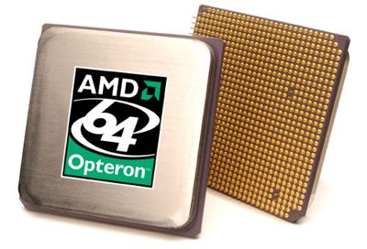
Процессоры Opteron имеют интегрированный контроллер памяти DDR SDRAM. Это позволило существенно уменьшить задержки при обращении к памяти и исключить необходимость в отдельном чипе северного моста на материнской плате.

Рис 1.5 AMD Opteron

Многопроцессорные свойства
В многопроцессорных системах, ЦПУ взаимодействуют между собой с использованием архитектуры Direct Connect Architecture посредством высокоскоростной шины Hyper-Transport. Каждый процессор может получить доступ к памяти другого процессора прозрачно для программиста. В отличие от обычной симметричной мультипроцессорности, в Opteron-ах используется технология NUMA (Non-Uniform Memory Access), когда вместо выделения одного банка памяти для всех ЦПУ, каждый процессор имеет «свою» память. Процессоры Opteron напрямую поддерживают 8-ми процессорные конфигурации, обычно применяемые в серверах среднего уровня. Более мощные сервера используют дополнительные дорогостоящие чипы маршрутизации для поддержки более 8 ЦПУ на плату.
Во многих компьютерных тестах, архитектура Opteron демонстрирует лучшую масштабируемость многопроцессорных систем чем Intel Xeon.^{[источник?]} В системах на базе Xeon суммарная вычислительная мощность часто меньше, чем сумма производительностей отдельных ЦПУ. К примеру, система на базе Xeon может выполнять одновременно две параллельные задачи с производительностью 90 %, или четыре параллельные задачи с производительностью 80 %. Системы на базе Opteron значительно меньше подвержены этому эффекту, оправдывая выбор AMD в пользу применённого архитектурного решения. В дополнение, Opteron имеет интегрированный в процессор контроллер памяти, который позволяет обращаться каждому ЦПУ к своей памяти без использования шины HyperTransport. При необходимости обратиться к памяти другого процессора или при межпроцессорных взаимодействиях задействованными оказываются только инициатор и его контрагент, что сводит использование шины к минимуму. Во многопроцессорных системах на базе Xeon напротив используется одна общая шина для обмена данными процессор-процессор и процессор-память. При возрастании количества процессоров, использующихся в одной системе на базе Xeon, увеличивается нагрузка на эту общую шину от конкурирующих запросов от разных процессоров. Это приводит к падению эффективности системы в целом.

Многоядерные Opteron-ы
В мае 2005 года AMD представила первый «многоядерный» процессор Opteron. В настоящее время термин «многоядерный» компания AMD использует для обозначения «двухъядерных» процессоров; в каждом процессоре Opteron размещено 2 отдельных процессорных ядра. Это фактически удваивает вычислительную мощность доступную каждому процессорному разъёму на материнских платах, поддерживающих эти процессоры. Один процессорный разъём может теперь обеспечивать производительность двух процессоров, два процессорных разъёма — четырёх и так далее. Стоимость материнских плат весьма существенно увеличивается с увеличением количества установленных на них процессорных разъёмов, поэтому новые многоядерные процессоры теперь позволяют строить на базе относительно дешёвых материнских плат с меньшим количеством разъёмов высокопроизводительные системы недоступные ранее.
Система нумерации моделей процессоров, используемая AMD, немного изменена в свете выхода нового многоядерного модельного ряда. Во время официального релиза AMD представила самый быстрый многоядерный Opteron, модель 875 с двумя ядрами, работающими на частоте 2,2 ГГц. Самым быстрым одноядерным процессором Opteron на тот момент являлся «модель 252», работающий на частоте 2,6 ГГц. Для многопоточных приложений модель 875 оказывается производительней чем модель 252, но в однопоточных приложениях модель 252 опережает по производительности модель 875.
В сентябре 2007 года были представленны четырехядерные модели Opteron 3G на ядре Barcelona (AMD). Но изза ошибки в ревизии B2 (BA) их поставки были приостановленны. В апреле 2008 года с анонсом новых моделей ревизии B3 поставки были возоблены.

Socket 939 и AM2
AMD так же представила Opteron-ы с разъёмом Socket 939, для снижения стоимости материнских плат в низкобюджетных серверах и рабочих станциях. Opteron-ы для Socket 939 идентичны процессорам Athlon 64 с ядром San Diego, при этом они работают на гораздо более низких тактовых частотах, чем максимально возможные для них, обеспечивая чрезвычайно надёжную работу. Поскольку такая схема с пониженной частотой процессора означает очень большие возможности для разгона, эти процессоры пользуются большим спросом среди энтузиастов. С переходом настольных процессоров на Socket AM2 процессоры серии Opteron 1xxx так же перешли на него.

Модели
Все чипы Opteron 1G имеют трёхзначный номер модели, в виде «Opteron xyy». Первая цифра (x) показывает максимальное количество процессоров в системе:
- 1 — Предназначен для использования в однопроцессорных системах
- 2 — Предназначен для использования в двухпроцессорных системах
- 8 — Предназначен для использования в многопроцессорных системах (4-х или 8-ми процессорные системы)
Последние два значения в номере модели (yy) указывают на скорость процессора. Значения yy более 60 применяются в двухъядерных моделях.
Чипы Opteron 2G и 3G имеют четырехзначный номер модели, в виде «Opteron xzyy». x обозначает принадрежность к серии:
- 1 — Предназначен для использования в однопроцессорных системах
- 2 — Предназначен для использования в двухпроцессорных системах
- 8 — Предназначен для использования в многопроцессорных системах (4-х или 8-ми процессорные системы)
z означает поколение процессоров Opteron.
- 2 — для Opteron 2G
- 3 — для Opteron 3G
Последние два значения в номере модели (yy) указывают на скорость процессора.

Opteron 1G (130 нм SOI)
Одноядерный — SledgeHammer (1yy, 2yy, 8yy)
- степпинги процессоров: B3, C0, CG
- Кэш первого уровня: 64 + 64 КБ (данные + инструкции)
- Кэш второго уровня: 1024 КБ, работающий на скорости ядра
- Поддержка MMX, Extended 3DNow!, SSE, SSE2, AMD64
- Разъём: Socket 940, 800 МГц HyperTransport
- Требует использования регистровой DDR SDRAM, поддерживается память с ECC
- Напряжение ядра: 1,50 — 1,55 В
- Впервые представлен: 22 апреля 2003 [1]
- Тактовые частоты: 1400—2400 МГц (x40 — x50)

Opteron 1G (90 нм SOI)
Одноядерный — Venus (1yy), Troy (2yy), Athens (8yy)
- Степпинг процессоров: E4
- Кэш первого уровня: 64 + 64 КБ (данные + инструкции)
- Кэш второго уровня: 1024 КБ, работающий на скорости ядра
- MMX, Extended 3DNow!, SSE, SSE2, SSE3, AMD64
- Разъем: Socket 939/Socket 940, 1000 МГц HyperTransport
- Требует использования регистровой DDR SDRAM для варианта Socket 940, поддерживается память с ECC
- Напряжение ядра: 1,35 — 1,4 В
- Поддержка технологии NX Bit
- Оптимизированное управление питанием (OPM)
- Впервые представлен: 14 февраля 2005 года
- Тактовые частоты: 1600 — 3000 МГц (x42 — x56)

Opteron 1G (90 нм SOI)
Двухъядерный — Denmark (1yy).
- Кэш первого уровня (L1): 64Кб + 64Кб (данные + инструкции).
- Кэш второго уровня (L2): 2048Кб.
- Флаги: MMX, Extended 3DNow!, SSE, SSE2, SSE3, AMD64, OPM, NX-Bit.
- Разъём: Socket 939.
- Напряжение ядра: 1,30 — 1,35 В, мощность: 110 Вт (TDP), технология: 90 нм (SOI).
- Тактовые частоты: 1,8 ГГц — 2,6 ГГц
- Модели: 165: 1,8 ГГц, 170: 2 ГГц, 175: 2,2 ГГц, 180: 2,4 ГГц, 185: 2,6 ГГц.

Opteron 1G (90 нм SOI)
Двухъядерный — Italy (2yy).
- Кэш первого уровня (L1): 64Кб + 64Кб (данные + инструкции).
- Кэш второго уровня (L2): 2048Кб.
- Флаги: MMX, Extended 3DNow!, SSE, SSE2, SSE3, AMD64, OPM, NX-Bit.
- Разъём: Socket 940.
- Напряжение ядра: ? — 1,35 В, мощность: 55 Вт — 95 Вт (TDP), технология: 90 нм (SOI).
- Тактовые частоты: 1,6 ГГц — 2,8 ГГц
- Модель HE (TDP: 55 Вт): 260: 1,6 ГГц, 265: 1,8 ГГц, 270: 2,0 ГГц, 275: 2,2 ГГц.
- Модель Standard (TDP: 95 Вт): 260: 1,6 ГГц, 265: 1,8 ГГц, 270: 2,0 ГГц, 275: 2,2 ГГц, 280: 2,4 ГГц, 285: 2,6 ГГц, 290: 2,8 ГГц.

Opteron 1G (90 нм SOI)
Двухъядерный — Egypt (8yy).
- Кэш первого уровня (L1): 64Кб + 64Кб (данные + инструкции).
- Кэш второго уровня (L2): 2048Кб.
- Флаги: MMX, Extended 3DNow!, SSE, SSE2, SSE3, AMD64, OPM, NX-Bit.
- Разъём: Socket 940.
- Напряжение ядра: ? — 1,35 В, мощность: 55 Вт — 95 Вт (TDP), технология: 90 нм (SOI).
- Тактовые частоты: 1,6 ГГц — 2,8 ГГц
- Модель HE (TDP: 55 Вт): 860: 1,6 ГГц, 865: 1,8 ГГц, 870: 2,0 ГГц, 875: 2,2 ГГц.
- Модель Standard (TDP: 95 Вт): 860: 1,6 ГГц, 865: 1,8 ГГц, 870: 2,0 ГГц, 875: 2,2 ГГц, 880: 2,4 ГГц, 885: 2,6 ГГц, 890: 2,8 ГГц.

Opteron 2G (90 нм SOI)
Двухъядерный — Santa Ana (1000 Series).
- Кэш первого уровня (L1): 64Кб + 64Кб (данные + инструкции).
- Кэш второго уровня (L2): 2048Кб.
- Флаги: MMX, Extended 3DNow!, SSE, SSE2, SSE3, AMD64, Cool’n'Quiet, NX-Bit, AMD Virtualization.
- Разъём: Socket AM2.
- Напряжение ядра: 1,3 — 1,4 В, мощность: 103 Вт — 125 Вт (TDP), технология: 90 нм (SOI).
- Тактовые частоты: 1,8 ГГц — 3,0 ГГц
- Модель Standard (TDP: 103 Вт): 1210: 1,8 ГГц, 1212: 2,0 ГГц, 1214: 2,2 ГГц, 1216: 2,4 ГГц, 1218: 2,6 ГГц, 1220: 2,8 ГГц, 1222: 3,0 ГГц.
- Модель HE (TDP: 68 Вт): 1210HE: 1,8 ГГц, 1212HE: 2,0 ГГц, 1214HE: 2,2 ГГц, 1216HE: 2,4 ГГц, 1218HE: 2,6 ГГц.
- Модель SE (TDP: 125 Вт): 1220SE: 2,8 ГГц, 1222SE: 3,0 ГГц.

Opteron 2G (90 нм SOI)
Двухъядерный — Santa Roza (2000 Series).
- Кэш первого уровня (L1): 64Кб + 64Кб (данные + инструкции).
- Кэш второго уровня (L2): 2048Кб.
- Флаги: MMX, Extended 3DNow!, SSE, SSE2, SSE3, AMD64, Cool’n'Quiet, NX-Bit, AMD Virtualization.
- Разъём: Socket F.
- Напряжение ядра: 1,2 — 1,375 В, мощность: 68 Вт — 120 Вт (TDP), технология: 90 нм (SOI).
- Тактовые частоты: 1,8 ГГц — 2,8 ГГц
- Модель Standard (TDP: 95 Вт): 2210: 1,8 ГГц, 2212: 2,0 ГГц, 2214: 2,2 ГГц, 2216: 2,4 ГГц, 2218: 2,6 ГГц, 2220: 2,8 ГГц, 2222: 3,0 ГГц.
- Модель HE (TDP: 68 Вт): 2210HE: 1,8 ГГц, 2212HE: 2,0 ГГц, 2214HE: 2,2 ГГц, 2216HE: 2,4 ГГц, 2218HE: 2,6 ГГц.
- Модель SE (TDP: 120 Вт): 2220SE: 2,8 ГГц, 2222SE: 3,0 ГГц, 2224SE: 3,2 ГГц.

Opteron 2G (90 нм SOI)
Двухъядерный — Santa Roza (8000 Series).
- Кэш первого уровня (L1): 64Кб + 64Кб (данные + инструкции).
- Кэш второго уровня (L2): 2048Кб.
- Флаги: MMX, Extended 3DNow!, SSE, SSE2, SSE3, AMD64, Cool’n'Quiet, NX-Bit, AMD Virtualization.
- Разъём: Socket F.
- Напряжение ядра: 1,2 — 1,375 В, мощность: 68 Вт — 120 Вт (TDP), технология: 90 нм (SOI).
- Тактовые частоты: 2,0 ГГц — 3,2 ГГц
- Модель Standard (TDP: 95 Вт): 8212: 2,0 ГГц, 8214: 2,2 ГГц, 8216: 2,4 ГГц, 8218: 2,6 ГГц, 8220: 2,8 ГГц, 8222: 3,0 ГГц.
- Модель HE (TDP 68 Вт): 8212HE: 2,0 ГГц, 8214HE: 2,2 ГГц, 8216HE: 2,4 ГГц, 8218HE: 2,6 ГГц.
- Модель SE (TDP: 120 Вт): 8220SE: 2,8 ГГц, 8222SE: 3,0 ГГц, 8224SE: 3,2 ГГц.

Opteron 3G (65 нм SOI)
Четырехядерный — Barcelona (AMD) (1000 Series).
- Кэш первого уровня (L1): 64Кб + 64Кб (данные + инструкции).
- Кэш второго уровня (L2): 512Кб.
- Кэш третьего уровня (L3): 2048Кб.
- Флаги: MMX, Extended 3DNow!, SSE, SSE2, SSE3, AMD64, Cool’n'Quiet 2.0, NX-Bit, AMD Virtualization.
- Разъём: Socket F.
- Напряжение ядра: 1,2 — 1,375 В, мощность: 75 ВТ (ACP), технология: 65 нм (SOI).
- Тактовые частоты: 2,1 ГГц — 2,3 ГГц
- Модель Standard (ACP: 75 Вт):1356 2.3Ггц,1354 2.2Ггц, 1352 2.1Ггц.

Opteron 3G (65 нм SOI)
Четырехядерный — Barcelona (AMD) (2000 Series).
- Кэш первого уровня (L1): 64Кб + 64Кб (данные + инструкции).
- Кэш второго уровня (L2): 512Кб.
- Кэш третьего уровня (L3): 2048Кб.
- Флаги: MMX, Extended 3DNow!, SSE, SSE2, SSE3, AMD64, Cool’n'Quiet 2.0, NX-Bit, AMD Virtualization.
- Разъём: Socket F.
- Напряжение ядра: 1,2 — 1,375 В, мощность: 68 Вт — 120 Вт (TDP), 55 Вт - 95 ВТ (ACP), технология: 65 нм (SOI).
- Тактовые частоты: 1,7 ГГц — 2,5 ГГц
- Модель Standard (ACP: 75 Вт):2356 2.3Ггц,2354 2.2Ггц, 2352 2.1Ггц, 2350 2.0Ггц, 2347: 1.9 ГГц.
- Модель HE (ACP: 55 Вт): 8347HE: 1,6 ГГц, 8346HE: 1,9 ГГц, 8344HE: 1,7 ГГц.
- Модель SE (ACP: 95 Вт): 2360SE: 2,5 ГГц, 2358SE: 2,4 ГГц.

Opteron 3G (65 нм SOI)
Четырехядерный — Barcelona (AMD) (8000 Series).
- Кэш первого уровня (L1): 64Кб + 64Кб (данные + инструкции).
- Кэш второго уровня (L2): 512Кб.
- Кэш третьего уровня (L3): 2048Кб.
- Флаги: MMX, Extended 3DNow!, SSE, SSE2, SSE3, AMD64, Cool’n'Quiet 2.0, NX-Bit, AMD Virtualization.
- Разъём: Socket F.
- Напряжение ядра: 1,2 — 1,375 В, мощность: 68 Вт — 120 Вт (TDP), 55 Вт - 95 ВТ (ACP), технология: 65 нм (SOI).
- Тактовые частоты: 1,8 ГГц — 2,5 ГГц
- Модель Standard (ACP: 75 Вт):8356 2.3Ггц,8354 2.2Ггц, 8350 2.0Ггц, 8347: 1.9 ГГц.
- Модель HE (ACP: 55 Вт): 8347HE: 1,6 ГГц, 8346HE: 1,9 ГГц.
- Модель SE (ACP: 95 Вт): 8360SE: 2,5 ГГц, 8358SE: 2,4 ГГц.

1.3 Процессоры IBM
POWER (сокр. от англ. Performance Optimization With Enhanced RISC) — микропроцессорная архитектура с ограниченным набором команд (RISC), разработанная и развиваемая компанией IBM. Название позже было расшифровано как Performance Optimization With Enhanced RISC (оптимизация производительности на базе расширенной архитектуры RISC). Этим словом также называется серия микропроцессоров, использующая указанный набор команд. Они применяются в качестве центрального процессора во многих микрокомпьютерах, встраиваемых системах, рабочих станциях, мейнфреймах и суперкомпьютерах.
Архитектура POWER прошла в своём развитии несколько поколений. Начиная с POWER3 микропроцессоры поддерживают полный набор команд 64-битной архитектуры PowerPC и не поддерживают старые команды, которые были удалены из архитектуры одновременно с появлением стандарта PowerPC. Также прекращена поддержка расширенных инструкций POWER2, например lfq и stfq.

POWER5
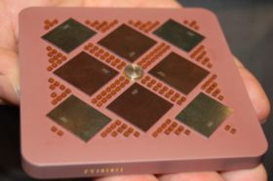
Рис 1.6 Многопроцессорный модуль с четырьмя процессорами POWER5 и четырьмя модулями кэш-памяти III уровня по 36 MБ

POWER5 — серия микропроцессоров, разработанная IBM. По сути, является усовершенствованной версией своего очень успешного предшественника POWER4. Главные отличия — поддержка многопоточности и встроенный контроллер памяти. Каждое из двух ядер поддерживает 2 потока задач, итого 4 потока может исполняться одновременно. Выпускается в вариантах c 1 процессором и с 4 процессорами на плате. Усовершенствованная версия POWER5+ имеет два процессора на плате.
Несколько таких процессоров могут работать сообща, превращаясь в единый векторный процессор, благодаря технологии ViVA (Virtual Vector Architecture).
Процессоры находят применение в серверах IBM серий p и i, а также в качестве контроллеров в принтерных системах старшего класса Infoprint и в серверах хранения DS8000. Кроме того, компания Bull использует их в своих серверах Escala.

POWER6
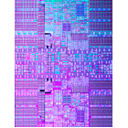

Рис 1.7 Новый 64-битный двухядерный процессор IBM POWER6

POWER6 — продолжение линейки процессоров POWER компании IBM. Входит в проект eCLipz (эклипс), задача которого — конвергенция серверного оборудования IBM везде, где это может быть практичным. Три последние буквы проекта обозначают iSeries, pSeries, zSeries.
Характеристики процессора были описаны на Международной конференции по твердотельным устройствам (IEEE International Solid-State Circuits), проходившей в феврале 2006 г., а дополнительные детали предоставлены на микропроцессорном форуме (Microprocessor Forum) в октябре того же года, а затем и на последующей конференции по твердотельным устройствам. Официально процессор был объявлен компанией 21 мая 2007 г.

Описание
POWER6 состоит из примерно 790 млн транзисторов и имеет площадь 341 мм² при технологическом процессе 65 нм. Начал выпускаться 8 июня 2007 г. с частотами 3,5 ГГц, 4,2 ГГц, 4,7 ГГц, однако в IBM заявляют, что опытные образцы достигают частоты в 6 ГГц. Первые кремниевые прототипы были изготовлены в середине 2005 г.
Д-р Франк Солтис, главный научный специалист IBM, отметил, что компании удалось решить проблему утечек энергии на столь высокой частоте, применив комбинацию из 80-нм и 65-нм технологий.
Процессор имеет два ядра и 128 КБ кэш I уровня (поделенный на 64 КБ кэш данных и 64 КБ кэш инструкций), an eight-way set-associative design, 2-уровневый конвейер, выполняющий два независимых чтения по 32 бита или одно 64-битовое за тактовый цикл. Каждое из ядер обладает 4 МБ кэш-памяти II уровня, частично разделяемого между ними (одно из ядер получает кэш под свое управление, второму предоставляется к нему быстрый доступ). Процессору выделяется 32 МБ кэша III уровня на отдельном кристалле, присоединенного к шине с пропускной способностью 80 ГБ/с.
Каждое из ядер способно выполнять два потока команд одновременно и включает два целочисленных блока, два блока двоичных вычислений с плавающей точкой, один блок десятичных вычислений с плавающей точкой. The binary floating-point unit incorporates "many microarchitectures, logic, circuit, latch and integration techniques to achieve [a] 6-cycle, 13-FO4 pipeline, " according to a company paper. Впервые десятичные вычисления были реализованы на аппаратном уровне. Для этого задействованы 50 новых команд, осуществляющих математические операции и перевод из двоичной в десятичную систему счисления и обратно. Расширение адресовано серверам семейства System z.
В процессоре также присутствует блок AltiVec, соблюдены требования новой шины Power ISA v.2.03. Несколько процессоров могут быть объединены в единый векторный процессор, т. н. ViVA-2 (Virtual Vector Architecture).
Одно из главных отличий от архитектуры POWER5 заключается в том, что IBM сознательно отказалась от внеочередного исполнения команд и заменила его последовательным исполнением. Такое серьезное изменение означает, что для «выжимания» максимальной производительности старые программы должны быть перекомпилированы. Тем не менее, согласно заявлению старшего конструктора компании, даже на неизмененных старых программах новый процессор значительно опережает предшественников.
В многопроцессорной конфигурации допустимо соединение до 32 процессоров через две шины межпроцессорного обмена (50 ГБ/с). Поддерживается параллельная работа до 1024 виртуальных машин.
Процессор поставляется в многочиповом корпусе MCM, аналогично POWER5. В корпусе размещается до 4 процессоров POWER6 и общий кэш III уровня. Присутствует интерфейс контролирующего процессора, который может наблюдать и управлять потреблением энергии и производительностью по заданному графику.

Применение
Процессор встраивается в системы IBM System i 570 и System p 570 (довольно похожие между собой), которые могут быть сконфигурированы на макс. 16 ядер и тактовую частоту 3,5, 4,2 и 4,7 ГГц. Обе системы способны работать на AIX версий 5.3L и 6, а также GNU/Linux и i5/OS.
В ноябре 2007 г. IBM объявила о создании блейд-модуля единичной ширины на основе POWER6 под названием JS22. Он включает в себя два процессора с тактовой частотой 4 ГГц и до 32 ГБ ОЗУ. Такой модуль может использоваться в блейд-серверах IBM’s BladeCenter H и HT с полной поддержкой виртуализации и деления на разделы. Модуль может работать под AIX версий 5.3L, 6 и GNU/Linux.

Будущие модели
Поскольку оригинальный процессор содержит дублирующиеся электронные цепи, поддержку мейнфрейм-команд и множество устройств сбережения энергии, высказывались планы по созданию «облегченной» версии, которая бы потребляла меньше энергии и была бы удобна для использования, например, в блейд-модулях. Также запланирована одноядерная версия процессора. Планируется выпуск The POWER6L — облегченной версии, ориентированной на классу процессоров PowerPC 970, а также возможен выпуск POWER6UL, максимально упрощенной версии.
В IBM исследуют методы изготовления четырехядерной версии процессора по технологическому процессу 45 нм.

POWER7
POWER7 — будущий микропроцессор, который разрабатывается в остинской лаборатории IBM. В будущем он заменит POWER6.
Планируется создать мощный процессор, который бы в 10 раз обгонял POWER5, с усовершенствованной конструкцией ядра и дополнительными функциями, такими как ускоритель вычислений и ядра с повышенным количеством потоков.

1.4 Процессоры Sun

UltraSPARC T1
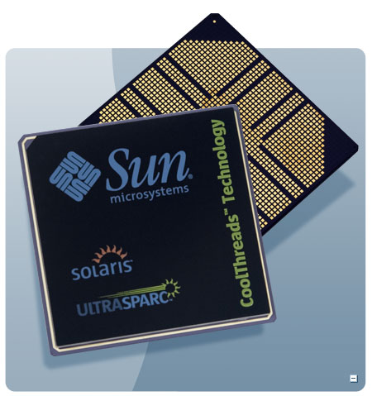
Рис 1.8 Процессор UltraSPARC T1 поддерживает технологию CoolThreads
UltraSPARC T1 — многоядерный микропроцессор с аппаратной поддержкой многопоточности, разработанный Sun Microsystems, до анонса 14 ноября 2005 г. известен как Niagara.
Процессор базируется на архитектуре RISC-архитектуре UltraSPARC Architecture 2005 specification с поддержкой набора команд SPARC v9 и выпускается в различных модификациях, отличающихся тактовыми частотами (1 — 1.4 ГГц) и количеством ядер (4, 6 и 8 ядер) с аппаратной поддержкой четырёх потоков (чередование 4 «легких» процессов — англ. Light Weight Processes, LWP) на ядро.

Аппаратная архитектура
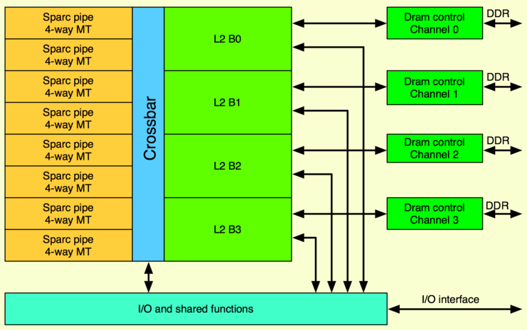
Рис. 1.9. Аппаратная архитектура UltraSPARC T1 (блок FPU и L1 Cache ядер не показаны).
UltraSPARC T1 представляет собой кристалл, на котором размещаются до 8 ядер SPARC V9 с 16 КБайт L1 кэша инструкций и 8 КБайт L1 кэша данных, и блок операций с плавающей точкой (FPU) объединяемых внутрипроцессорным коммутатором (crossbar) с пропускной способностью 132 ГБайт/сек. К коммутатору присоединены 4 банка L2 кэша суммарной ёмкостью 3 Мбайт, разделяемого всеми процессорными ядрами. Каждый из банков обслуживается контроллером памяти DDR-II DRAM, используются 144-битные интерфейсы, агрегированная пиковая пропускная способность контроллеров — 25 ГБайт/сек. В качестве интерфейса ввода-вывода используется 128-битная шина J-Bus interface (JBI).

Логическая архитектура
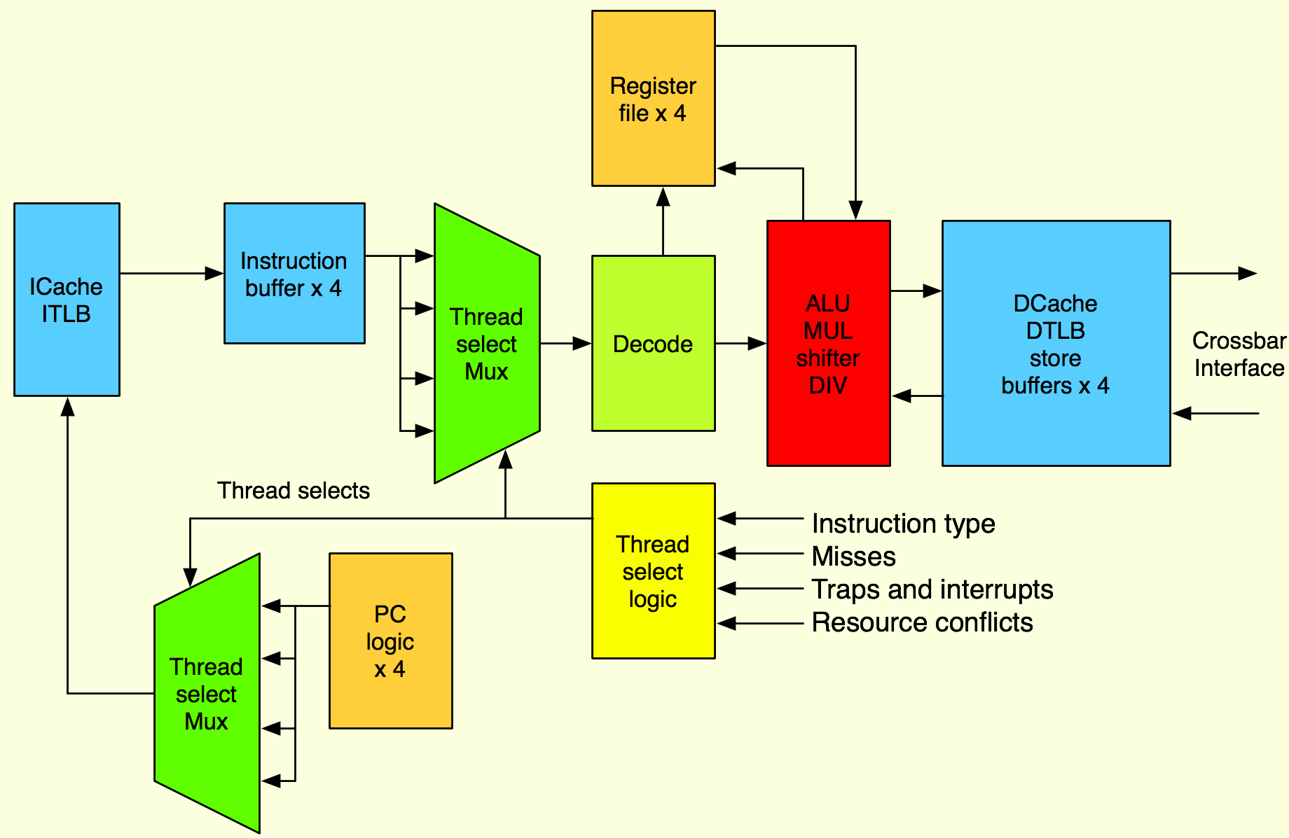
Рис 1.10 Логическая архитектура UltraSPARC T1

Применение
В настоящее время (август 2007) процессор UltraSPARC T1 используется только в серверах Sun Microsystems:
- Sun Blade 6000 Modular System
- Sun SPARC Enterprise T1000 Server
- Sun SPARC Enterprise T2000 Server
- Sun Fire T1000 Server
- Sun Fire T2000 Server
- Netra T2000 Server
- Netra CP3060 Blade

Характеристики микропроцессоров Sun Microsystems с архитектурой SPARC
(2001-2008гг)
Модель | Тактовая частота,  МГц | Потоков на ядро × кол-во ядер = Всего потоков | Тех. процесс,  мкм | Транзис-торов,  млн | Потребляемая  мощность, Вт | Напряжение  питания, В | L1 кэш данных,  КБ | L1 кэш команд,  КБ | L2 кэш,  КБ | L3 кэш,  КБ
UltraSPARC III (Cheetah) | 600 | 1×1=1 | 0,18 Al | 29 | 53 | 1,6 | 64 | 32 | 8192 | none
UltraSPARC III (Cheetah) | 750—900 | 1×1=1 | 0,13 Al | 29 | -- | 1,6 | 64 | 32 | 8192 | none
UltraSPARC IIIcu (Cheetah+) | 1002—1200 | 1×1=1 | 0,13 Cu | 29 | 80 @900 МГц | 1,6 | 64 | 32 | 8192 | none
UltraSPARC IIIi (Jalepeno) | 1064—1593 | 1×1=1 | 0,13 | 87,5 | 52 | 1,3 | 64 | 32 | 1024 | none
UltraSPARC IV (Jaguar) | 1050—1350 | 1×2=2 | 0,13 | 66 | 108 | 1,35 | 64 | 32 | 16384 | none
UltraSPARC IV+ (Panther) | 1500 | 1×2=2 | 0,09 | 295 | 90 | 1,1 | 64 | 64 | 2048 | 32768
UltraSPARC T1 (Niagara) | 1000—1400 | 4×8=32 | 0,09 | 300 | 72 | 1,3 | 8 | 16 | 3072 | none
Выводы:
Мною были рассмотрены наиболее новые и часто используемые серверные процессоры Intel, AMD, IBM и Sun и освещенны используемые технологии.
К сожалению нет возможности провести сравнение этих процессоров, посколку они создаются для различных целей и являются несовместимыми. Единственным обьетом для сравнения могут служить системы построенные на основе этих процессоров, но это не входит в задачи, поставленные в курсовой работе.
Раздел 2. Разработка программного обеспечения

2.1. Анализ исходной задачи
В соответствии с техническим заданием необходимо разработать программы для параллельного выполнения в масштабируемой параллельной вычислительной системе матричной операции, используя средства синхронизации языков Ada и библиотеки C# в качестве средств организации взаимодействия процессов.
Математические задачи:
A = (B*MZ)*(MX*MY),
MA = MB * MZ + MX*MY.
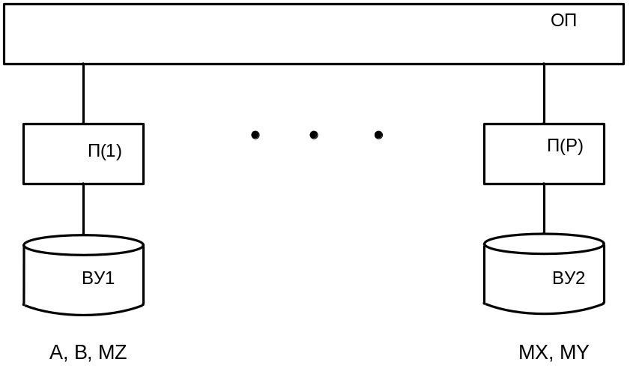
Рис. 2.1 Структура масштабируемой ПВС для первой задачи
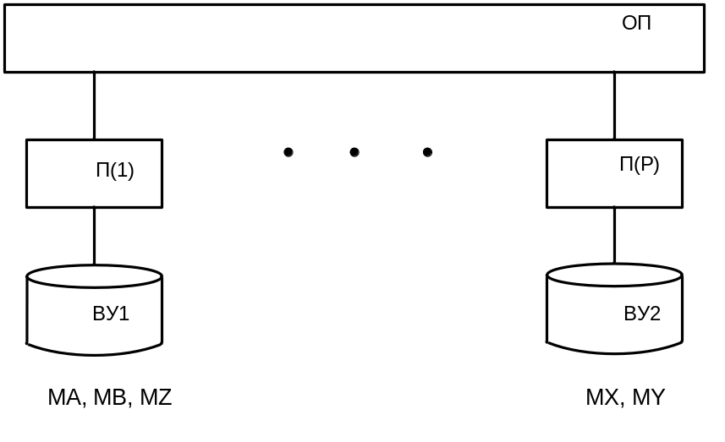
Рис. 2.2 Структура масштабируемой ПВС для второй задачи

Выполним разработку параллельных алгоритмов. При разработке параллельного алгоритма делается допущение что размерность задачи (N) больше либо равна числу процессоров (P)(N >= P), и кратна ему (N mod P = 0).
Исходные задачи можно распараллелить следующим способом:
H = 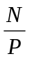.

2) A_{h} = (B*MZ_{h})*(MX*MY_{h})
Задача является двухэтапной.
Проведем оценку разработанного параллельного алгоритма в рамках концепции неограниченного параллелизма.
При размерности матриц NxN на одно процессорной вычислительной системе будет считаться за время: 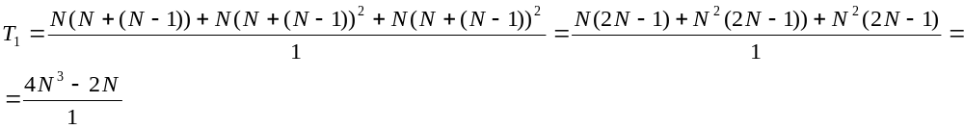
На 2-х процессорной системе время вычисления составит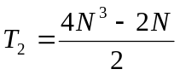
На 4-х процессорной системе время вычисления составит 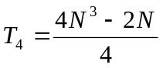
В таком случае коэффициенты ускорения:
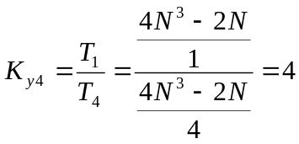, 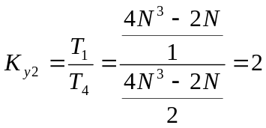
3) MA_{h} = MB * MZ_{h} + MX*MY_{h}
Задача является одноэтапной.
Проведем оценку разработанного параллельного алгоритма в рамках концепции неограниченного параллелизма.
При размерности матриц NxN на одно процессорной вычислительной системе будет считаться за время: 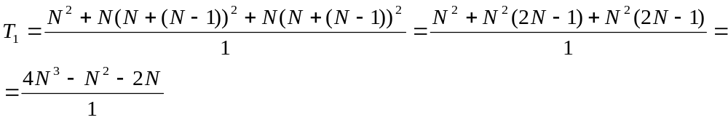
На 2-х процессорной системе время вычисления составит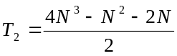
На 4-х процессорной системе время вычисления составит 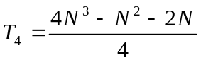
В таком случае коэффициенты ускорения:
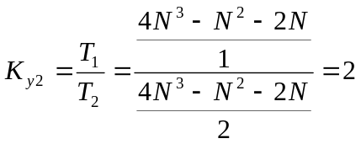, 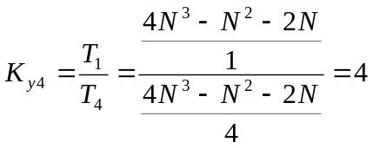

10
28
2.2. Алгоритмы процессов
J – индекс текущего процесса (J = 1..P).
1) функция 1 – A_{h} = (B*MZ_{h})*(MX*MY_{h})
- Если J=1 то ввод вектора B и матрицы MZ
- Если J=P то ввод матриц MX, MY
- Если J=P или J=1 то сигнализировать задачам T₁-T_{P}
- Ждать сигнал от T₁, T_{p}
- Создание локальных копий B, MX
- Вычисление E_{h} = B*MZ_{h}, ME_{h} = MX*MY_{h}
- Сигнал задачам T₁-T_{P} об окончании промежуточных вычислений
- Ожидание сигнала от задач T₁-T_{P}
- Создание локальной копии вектора Е
- Вычисление A_{h} = E*ME_{h}
- Сигнал задачам T₁-T_{P} об окончании вычислений
- Если J=1 то ожидание сигналов от задач T₁-T_{P}
- Если J=1 то вывод A
2) функция 2 – MA_{h} = MB * MZ_{h} + MX*MY_{h}
Описание алгоритма задач Т₁ - Т_{р/2}:
- Если J=1 то ввод матриц MB, MZ
- Если J=P то ввод матриц MX, MY
- Если J=P или J=1 то сигнализировать задачам T₁-T_{P} о завершении ввода
- Ждать сигнал от T₁, T_{p}
- Создание локальных копий MB, MX
- Вычисление MA_{h} = MB * MZ_{h} + MX*MY_{h}
- Сигнал задачам T₁-T_{P} об окончании вычислений
- Если J=1 то ожидание сигналов от задачам T₁-T_{P}
- Если J=1 то вывод MA

2.3. Структурные схемы взаимодействия задач
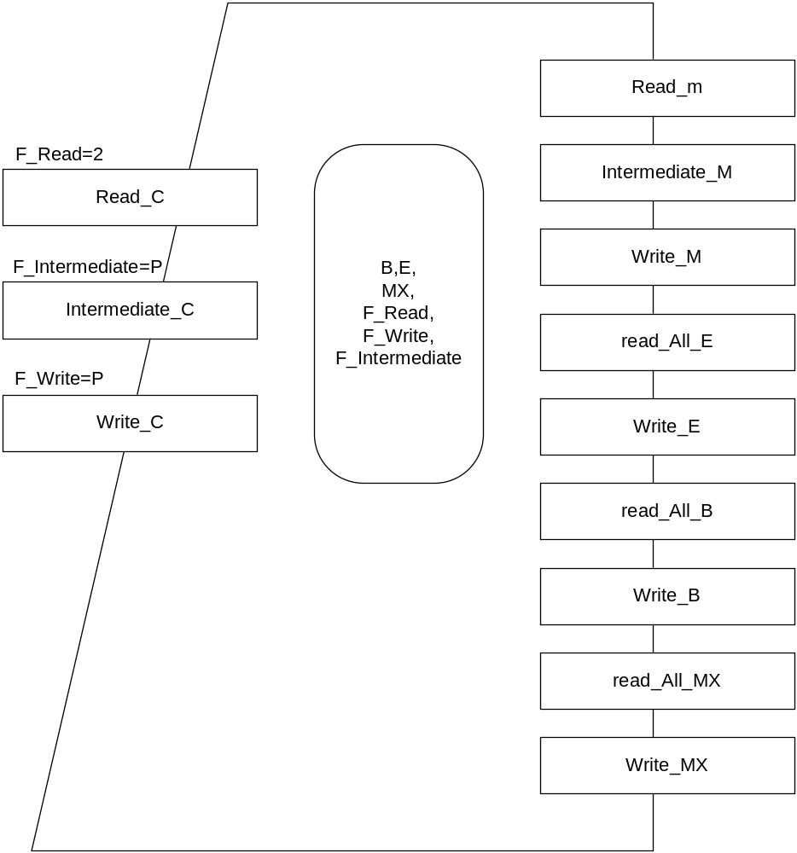
Рис. 2.3 Структура защищенного модуля для функции 1 (Ада)
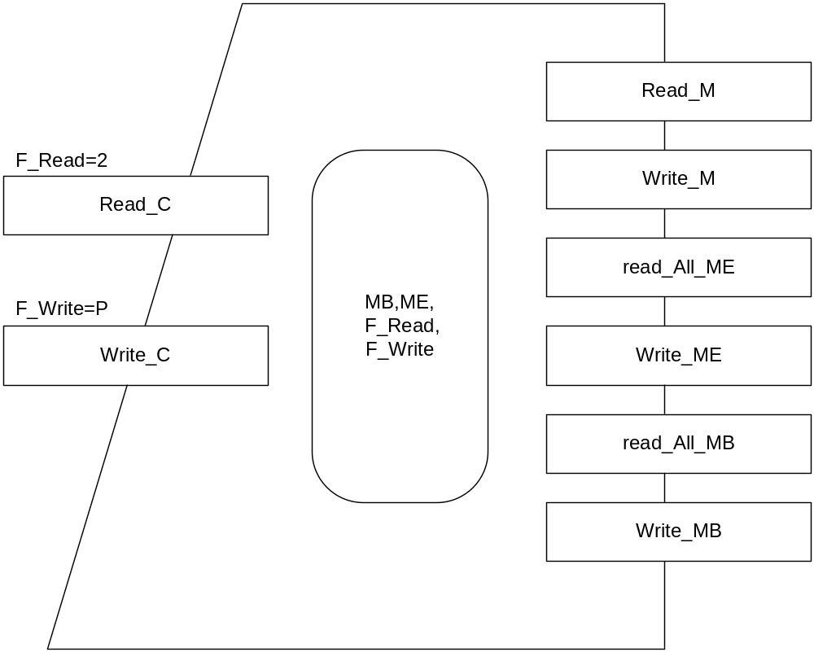
Рис. 2.4 Структура защищенного модуля для функции 1 (Ада)
30
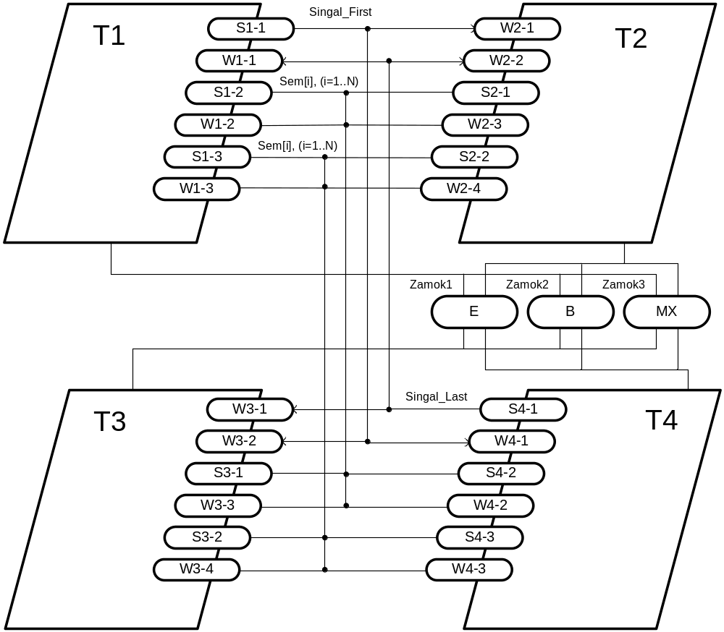

Рис. 2.5 Пример структурной схемы взаимодействия 4-х задач для функции 1
32
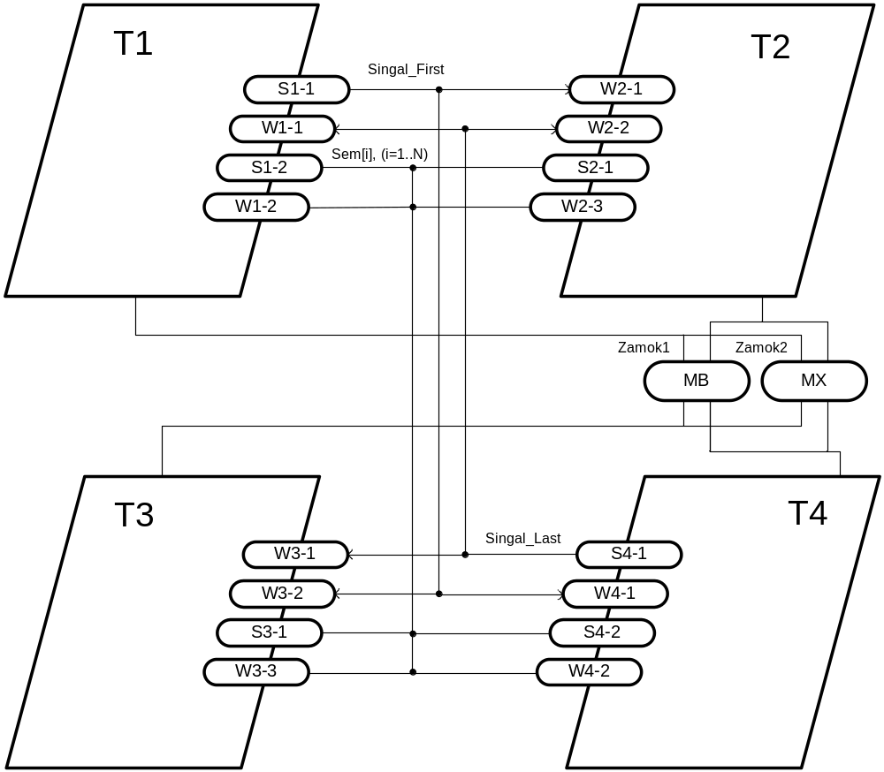
Рис. 2.6 - Пример структурной схемы взаимодействия 4-х задач для функции 2
2.4. Схема взаимодействия процессов
Описание взаимодействия процессов:
Ада. Мониторы
J=1..P
1) функция 1 – A_{h} = (B*MZ_{h})*(MX*MY_{h})
- Если номер процесса J=1 то выполныем ввод вектора B и матрицы MZ (вектор В помещяется в монитор с помощью метода Write_B), сигнализирум о завершении ввода вызовом защищенным методом Read_M. (инкремент переменной F_Read).
- Если номер J=P то выполняем ввод матриц MX, MY(матрица MX помещяется в монитор с помощью метода Write_MX), сигнализирум о завершении ввода вызовом защищенным методом Read_M (инкремент переменной F_Read).
- Ождаем сигналы от процессов с номерами J=1 и J=P используя защищенный вход Read_C(F_Read=2).
- Создаем локальные копии B, MX с помощью защищенных методов read_All_B и read_All_MX
- Вычисляем h-тые части промежуточных данных: E_{h} = B*MZ_{h}, ME_{h} = MX*MY_{h}. вектор В помещяется в монитор с помощью метода Write_Е.
- Сигнализирум задачам T₁-T_{P} об окончании промежуточных вычислений защищенным методом Intermediate_M
- Ожидаем сигнала от задач T₁-T_{P} используя защищенный вход Intermediate_C (F_ Intermediate=Р).
- Создание локальной копии вектора Е с помощью защищенных методов read_All_Е
- Вычисление h-тых частей вектора А: A_{h} = E*ME_{h}
- Сигнализирум задачам T₁-T_{P} об окончании вычислений вызовом защищенным методом Write_M.
- Если J=1 то ожидание сигналов от задач T₁-T_{P} используя защищенный вход Write_C(F_Write=P)
- Если J=1 то вывод A

2) функция 2 – MA_{h} = MB * MZ_{h} + MX*MY_{h}
- Если номер процесса J=1 то выполныем ввод матриц MB,MZ (MВ помещяется в монитор с помощью метода Write_MB), сигнализирум о завершении ввода вызовом защищенным методом Read_M. (инкремент переменной F_Read).
- Если номер J=P то выполняем ввод матриц MX, MY(матрица MX помещяется в монитор с помощью метода Write_MX), сигнализирум о завершении ввода вызовом защищенным методом Read_M (инкремент переменной F_Read).
- Ождаем сигналы от процессов с номерами J=1 и J=P используя защищенный вход Read_C(F_Read=2).
- Создаем локальные копии MB, MX с помощью защищенных методов read_All_MB и read_All_MX
- Вычисление h-тых частей матрицы MА: MA_{h} = MB_{h} * MZ + ME_{h} * MF
- Сигнализирум задачам T₁-T_{P} об окончании вычислений вызовом защищенным методом Write_M.
- Если J=1 то ожидание сигналов от задач T₁-T_{P} используя защищенный вход Write_C(F_Write=P)
- Если J=1 то вывод MA

C#
37
J=0..(P-1)
1) функция 1 – A_{h} = (B*MZ_{h})*(MX*MY_{h})
- Если номер процесса J=0 то выполныем ввод вектора B и матрицы MZ, сигнализирум о завершении ввода установкой события Singal_First.
- Если номер процесса J=(P-1) то выполняем ввод матриц MX, MY сигнализирум о завершении ввода установкой события Singal_Last.
- Ождаем сигналы от процессов с номерами J=0 и J=(P-1) путем ожидания установки событий Singal_First и Singal_Last в сигнальное состояние.
- Создаем локальные копии B, MX с помощью замков Zamok1 и Zamok2
- Вычисляем h-тые части промежуточных данных: E_{h} = B*MZ_{h}, ME_{h} = MX*MY_{h}. вектор E контролируется замком Zamok3.
- Сигнализирум задачам T₁-T_{P} об окончании промежуточных вычислений операцией V семафора Sem[J].
- Ожидаем сигнала от задач T₁-T_{P} используя операцию P семафоров Sem[I], I=0..(P-1).
- Создание локальной копии вектора Е с помощью замка Zamok1.
- Вычисление h-тых частей вектора А: A_{h} = E*ME_{h}
- Сигнализирум задачам T₁-T_{P} об окончании вычислений операцией V семафора Sem[J] .
- Если J=1 то ожидание сигналов от задач T₁-T_{P} используя операцию P семафоров Sem[I], I=0..(P-1).
- Если J=1 то вывод A

2) функция 2 – MA_{h} = MB * MZ_{h} + MX*MY_{h}
- Если номер процесса J=0 то выполныем ввод вектора MB и матрицы MZ, сигнализирум о завершении ввода установкой события Singal_First.
- Если номер процесса J=(P-1) то выполняем ввод матриц MX, MY сигнализирум о завершении ввода установкой события Singal_Last.
- Ождаем сигналы от процессов с номерами J=0 и J=(P-1) путем ожидания установки событий Singal_First и Singal_Last в сигнальное состояние.
- Создаем локальные копии MB, MX с помощью замков Zamok1 и Zamok2
- Вычисление h-тых частей матриц MА: MA_{h} = MB * MZ_{h} + MX*MY_{h}
- Сигнализирум задачам T₁-T_{P} об окончании вычислений операцией V семафора Sem[J] .
- Если J=1 то ожидание сигналов от задач T₁-T_{P} используя операцию P семафоров Sem[I], I=0..(P-1).
- Если J=1 то вывод MA
Раздел 3. Проведение экспериментальных исследований
Тестирование программы проводилось рабочей станции с такими характеристиками:

4-х процессорная вычислительная система
Процессоры: 4 – 2400 МГц
Объём оперативной памяти: 2000 Мб
Операционная система: Windows

3.1. Проведение экспериментов

В таблице 3.1 мы можем видеть результаты экспериментов проведенных для двух заданных функций под 4-х ядерной вычислительной системой. Программное обеспечение разработано на языке Ада с использованием механизма мониторов. Результаты получены в секундах.

P  N | A = (B*MZ)*(MX*MY) |  |  | MA = MB * MZ + MX*MY
P  N | 1 процессор  Т₁ | 2 процессор  Т₂ | 3 процессора  Т₃ | 1 процессора  Т₁ | 2 процессор  Т₂ | 4 процессор  Т₄
400 | 00:00:00,57 | 00:00:00,31 | 00:00:00,18 | 00:00:02,12 | 00:00:01,67 | 00:00:01,14
800 | 00:00:05,78 | 00:00:03,04 | 00:00:02,39 | 00:00:11,81 | 00:00:09,86 | 00:00:06,43
1600 | 00:00:52,95 | 00:00:26,89 | 00:00:14,04 | 00:01:36,71 | 00:01:16,48 | 00:00:55,25
3200 | 00:08:07,41 | 00:04:01,28 | 00:02:25,28 | 00:22:25,18 | 00:14:04,25 | 00:10:23,28
Табл. 3.1 Время работы функций с использованием языка Ада

В таблице 3.2 мы можем видеть результаты экспериментов проведенных для двух заданных функций под 4-х ядерной вычислительной системой. Программное обеспечение разработано на языке C#.

P  N | A = (B*MZ)*(MX*MY) |  |  | MA = MB * MZ + MX*MY
P  N | 1 процессор  Т₁ | 2 процессор  Т₂ | 3 процессора  Т₃ | 1 процессора  Т₁ | 2 процессор  Т₂ | 4 процессор  Т₄
400 | 00:00:00.515 | 00:00:00.265 | 00:00:00:125 | 00:00:01.515 | 00:00:00.734 | 00:00:00.406
800 | 00:00:06.062 | 00:00:03.046 | 00:00:01.531 | 00:00:12.734 | 00:00:06.328 | 00:00:03.350
1600 | 00:00:48.875 | 00:00:24.218 | 00:00:12.546 | 00:01:36.109 | 00:00:50.265 | 00:00:25.344
3200 | 00:13:04.843 | 00:05:51.656 | 00:02:44.609 | 00:21:55.40 | 00:13:50.15 | 00:07:47.515
Табл. 3.1 Время работы функций с использованием языка Ада
Построим графики на основе полуниных результатов:
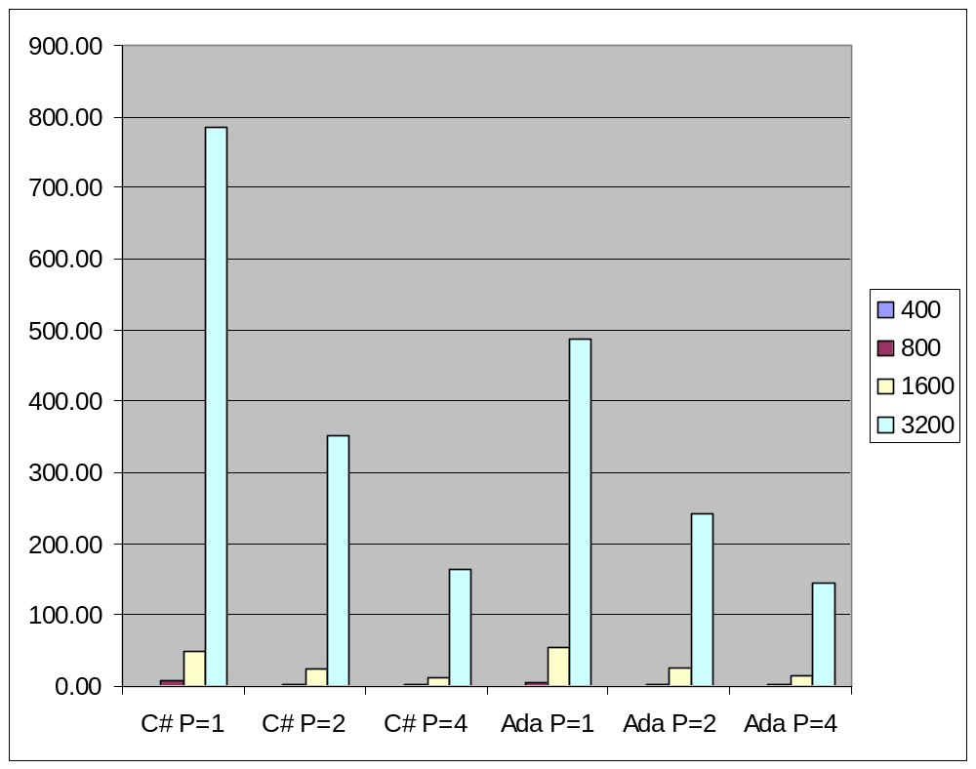
Рис. 3.1 Скорость расчета функции 1 A = (B*MZ)*(MX*MY)
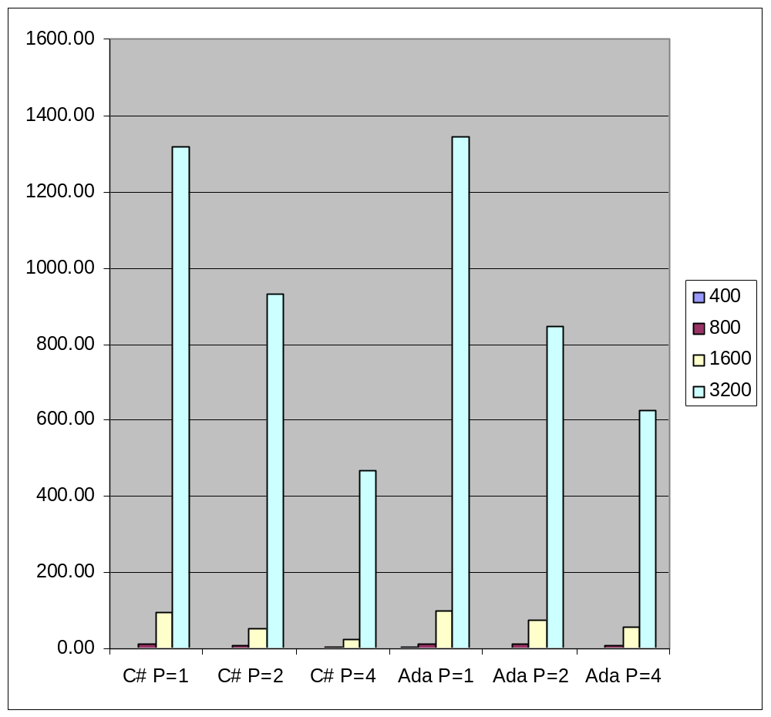
Рис. 3.2 Скорость расчета функции 1 MA = MB * MZ + MX*MY

41
Проведем расчет коэффициентов К_{у.}Результаты представлены в таблицах 3.3 и 3.4

P  N | A = (B*MZ)*(MX*MY) |  | MA = MB * MZ + MX*MY
P  N | Ада | C# | Ада | C#
800 | 1.83 | 1.94 | 1.27 | 2.06
1600 | 1.89 | 1.99 | 1.19 | 2.01
3200 | 1.96 | 2.01 | 1.26 | 1.91
4000 | 2.02 | 2.23 | 1.59 | 1.81
Таблица 3.3 - расчет коэффициента К_{у2}

P  N | A = (B*MZ)*(MX*MY) |  | MA = MB * MZ + MX*MY
P  N | Ада | C# | Ада | C#
800 | 3.08 | 4.15 | 1.86 | 3.73
1600 | 2.41 | 3.95 | 1.83 | 3.80
3200 | 3.76 | 3.89 | 1.75 | 3.79
4000 | 3.35 | 4.76 | 2.15 | 2.81
Таблица 3.4 - расчет коэффициента К_{у4}

3.2. Выводы по экспериментам
Мною было реализовано програмное обеспечение реализующее параллельное вычисление двух заданных функций на языках программированих Ада и C#.
Результаты исследований показали, что программы написанные на C# дают коефициент ускорения более близкий к теоретическому, однако демонстрируют меньшую производительность чем аналогичные программы нанисанные на языке Ада.
Поскольку на достоверность получаемой информации сильное влияние оказывает вывод результатов в файл, то даннаю функция была отключена.
В целом Ада показала лучшие резальтаты. Возможно ускорение процессов через оптимизацию програмного кода и использования иных методов синхронизации.

Выводы
Был составлен обзор многоядерных процессоров компаний Intel, AMD, IBM и Sun. Я описал новые технологии использующиеся в современных процессорах. Были особенности архитектуры процессоров и порождаемые ими достоинства и недостатки.
Было разработано программное обеспечение для ПВС с возможностью масштабирования для вычисление заданных математических функций (A = (B*MZ)*(MX*MY) и MA = MB * MZ + MX*MY) на языках Ада и C# с исользованием защищенных модулей (Ада), семафоров (C#), замков (C#) и событий (C#).
Были проведены серии эксперементов, релультаты которых сведены в таблицы, представленные в данной работе. Тестирование проводилось для одного, двух и четырех процессов.
Разработанные программы можно успешно использовать для вычисления заданных функций на системах с произвольным количеством процессоров.
43
43
Список использованной литературы

1) Жуков І.А., Корочкін А.В. Паралельні та розподілені обчислення, «Корнійчук», Київ 2005.
2) Жуков І.А., Корочкін А.В. Паралельні та розподілені обчислення, «Корнійчук», Київ 2005.
3) www.Intel.ru
4) www.Thg.ru
5) www.notik.ru
6) www.amd.ru
7) www.aik.crimea.ua
8) www.3dnews.ru
9) www.fcenter.ru
10) www.ibm.com
11) www.sun.com
12) ru.wikipedia.org

44
44
Приложение

Листинг программ:
1) Первая функция, С#

using System;
using System.Collections.Generic;
using System.Text;
using System.Threading;
using System.IO;

namespace PRO3
{
class Program
{

static int P = 2;
static int N = 160;
static int H = N / P;
static int[] A, B, E;
static int[,] MZ, MX, MY, ME;

static EventWaitHandle Singal_First = new EventWaitHandle(false, EventResetMode.ManualReset);
static EventWaitHandle Singal_Last = new EventWaitHandle(false, EventResetMode.ManualReset);

static Semaphore[] Sem;

static Semaphore Sem1 = new Semaphore(0, 4);
static Semaphore Sem2 = new Semaphore(0, 4);
static object Zamok1 = new object(), Zamok2 = new object(), Zamok3 = new object();

class Tasks_T
{
public void Tasks(object ID_o)
{
int ID = (int)ID_o;
int temp1 = 0, temp2 = 0;
int[] B = new int[N];
int[] E = new int[N];
int[,] MX = new int[N, N];

Console.WriteLine("Tread " + ID + " Started");

if (ID == 0)
{
for (int i = 0; i < N; i++)
{
for (int j = 0; j < N; j++)
Program.MZ[i, j] = 1;
lock (Zamok1)
{
Program.B[i] = 1;
}
}

Singal_First.Set();
}

if (ID == P - 1)
{
for (int i = 0; i < N; i++)
for (int j = 0; j < N; j++)
{
lock (Zamok2)
{
Program.MX[i, j] = 1;
}

Program.MY[i, j] = 1;
}
Singal_Last.Set();
}
//Console.WriteLine("Tread " + ID + " Here");

Singal_First.WaitOne();
Singal_Last.WaitOne();

lock (Zamok1)
{
B = Program.B;//[i] = 1;
}

lock (Zamok2)
{
MX = Program.MX;//[i, j] = 1;
}

for (int i = ID * H; i < (ID + 1) * H; i++)
{
temp1 = 0;
for (int j = 0; j < N; j++)
{
temp1 = temp1 + B[i] * MZ[i, j];
temp2 = 0;
for (int k = 0; k < N; k++)
temp2 = temp2 + MX[k, j] * MY[i, k];
ME[i, j] = temp2;
}
lock (Zamok3)
{
Program.E[i] = temp1;
}
}

for (int i = 0; i < P; i++)
Sem[ID].Release();
for (int i = 0; i < P; i++)
Sem[i].WaitOne();

lock (Zamok3)
{
E = Program.E;//[i] = temp1;
}

for (int i = (ID) * H; i < (ID) * H + H; i++)
{
temp1 = 0;
for (int j = 0; j < N; j++)
temp1 = temp1 + E[i] * ME[i, j];
Program.A[i] = temp1;
}

Sem[ID].Release();

/*if (ID == 0)
{
StreamWriter FS = File.CreateText("d:\\A_N="+N+"_P="+P+".txt");

for (int i = 0; i < P; i++)
Sem[i].WaitOne();
for (int i = 0; i < N; i++)
{
FS.Write(A[i] + " ");
}
FS.Close();
}*/
Console.WriteLine("Tread " + ID + " Ended");

}
}
static void Go()
{
A = new int[N + 1]; B = new int[N + 1]; E = new int[N + 1];
MZ = new int[N, N]; MX = new int[N, N]; MY = new int[N, N]; ME = new int[N, N];

Sem = new Semaphore[N];

for (int i = 0; i < P; i++)
Sem[i] = new Semaphore(0, N);

Tasks_T[] TT = new Tasks_T[N];
Thread[] Tr = new Thread[N];
for (int i = 0; i < P; i++)
{
TT[i] = new Tasks_T();
Tr[i] = new Thread(new ParameterizedThreadStart(TT[i].Tasks));
Tr[i].Start(i);
}
for (int i = 0; i < P; i++)
{
Tr[i].Join();
}
}

static void Main(string[] args)
{
Console.WriteLine(args[0]);
P = Convert.ToInt32(args[1]);
N = Convert.ToInt32(args[2]);
H = N / P;

DateTime Start = new DateTime();
Start = System.DateTime.Now;
Go();
DateTime Stop = new DateTime();
Stop = System.DateTime.Now;

TimeSpan offset = new TimeSpan();
offset = Stop - Start;
Console.WriteLine();
Console.WriteLine(offset);

StreamWriter FS = File.CreateText(args[0]+"\\A_P=" + P + "_N=" + N + ".txt");

FS.WriteLine("P=" + P);
FS.WriteLine("N=" + N);
FS.WriteLine();
FS.WriteLine("work time " + offset);

FS.Close();
Console.WriteLine();
Console.WriteLine("-------------------------------------------");

}

}

}
2) Вторая функция, С#
using System;
using System.Collections.Generic;
using System.Text;
using System.Threading;
using System.IO;

namespace PRO3
{
class T
{

}
class Program
{

static int P = 4;
static int N = 80;
static int H = N / P;
static int[] A, B, E;
static int[,] MZ, MA, MB, MX, MY, ME;

static EventWaitHandle Singal_First = new EventWaitHandle(false, EventResetMode.ManualReset);
static EventWaitHandle Singal_Last = new EventWaitHandle(false, EventResetMode.ManualReset);

static Semaphore[] Sem;

static Semaphore Sem1 = new Semaphore(0, 4);
static Semaphore Sem2 = new Semaphore(0, 4);
static object Zamok1 = new object(), Zamok2 = new object(), Zamok3 = new object();

class Tasks_T
{
public void Tasks(object ID_o)
{
int ID = (int)ID_o;
int temp1 = 0, temp2 = 0;
int[,] MX = new int[N, N], MB = new int[N, N];

Console.WriteLine("Tread " + ID + " Started");

if (ID == 0)
{
for (int i = 0; i < N; i++)
{
for (int j = 0; j < N; j++)
{
Program.MZ[i, j] = 1;
lock (Zamok1)
{
Program.MB[i,j] = 1;
}
}
}

Singal_First.Set();
}

if (ID == P - 1)
{
for (int i = 0; i < N; i++)
for (int j = 0; j < N; j++)
{
lock (Zamok2)
{
Program.MX[i, j] = 1;
}

Program.MY[i, j] = 1;
}
Singal_Last.Set();
}

Singal_First.WaitOne();
Singal_Last.WaitOne();

lock (Zamok1)
{
MB = Program.MB;//[i] = 1;
}

lock (Zamok2)
{
MX = Program.MX;//[i, j] = 1;
}

for (int i = ID * H; i < (ID + 1) * H; i++)
{

for (int j = 0; j < N; j++)
{
temp1 = 0;
for (int k = 0; k < N; k++)
temp1 = temp1 + MX[k, j] * MY[i, k] + MB[k, j] * MZ[i, k];
MA[i, j] = temp1;
}
}

Sem[ID].Release();

if (ID == 0)
{
StreamWriter FS = File.CreateText("d:\\MA_N="+N+"_P="+P+".txt");

for (int i = 0; i < P; i++)
Sem[i].WaitOne();
for (int i = 0; i < N; i++)
{
FS.WriteLine();
for (int j = 0; j < N; j++)
{
FS.Write(MA[i,j] + " ");
}
}
FS.Close();
}
Console.WriteLine("Tread " + ID + " Ended");

}
}
static void Go()
{

A = new int[N + 1]; B = new int[N + 1]; E = new int[N + 1];
MZ = new int[N, N]; MA = new int[N, N]; MB = new int[N, N]; MX = new int[N, N]; MY = new int[N, N]; ME = new int[N, N];

Sem = new Semaphore[P];

for (int i = 0; i < P; i++)
Sem[i] = new Semaphore(0, N);

Tasks_T[] TT = new Tasks_T[N];
Thread[] Tr = new Thread[N];
for (int i = 0; i < P; i++)
{
TT[i] = new Tasks_T();
Tr[i] = new Thread(new ParameterizedThreadStart(TT[i].Tasks));
Tr[i].Start(i);
}
for (int i = 0; i < P; i++)
{
Tr[i].Join();
}
}

static void Main(string[] args)
{
Console.WriteLine(args[0]);
P = Convert.ToInt32(args[1]);
N = Convert.ToInt32(args[2]);
H = N / P;

DateTime Start = new DateTime();
Start = System.DateTime.Now;
Go();
DateTime Stop = new DateTime();
Stop = System.DateTime.Now;

TimeSpan offset = new TimeSpan();
offset = Stop - Start;
Console.WriteLine();
Console.WriteLine(offset);

StreamWriter FS = File.CreateText(args[0] + "\\MA_P=" + P + "_N=" + N + ".txt");

FS.WriteLine("P=" + P);
FS.WriteLine("N=" + N);
FS.WriteLine();
FS.WriteLine("work time " + offset);

FS.Close();
Console.WriteLine();
Console.WriteLine("-------------------------------------------");

}

}

}
3) Первая функция, Ада
Source file: ..\main.ada Mon May 19 12:51:52 2008

1 with Ada.Text_IO; Use Ada.Text_IO;
2 with Ada.Integer_Text_IO; Use Ada.Integer_Text_IO;
3 with Ada.Calendar; Use Ada.Calendar;
4
5 procedure Main is
6 N:integer:=400;
7 P:integer:=4;
8 H:integer:=N/P;
9 Str:String:="D:\Lizenko\A_ADA_P=4_N=400.txt";
10 type vector is array (1..N) of integer;
11 type Matrix is array (1..N) of Vector ;
12 -- type vector_H is array (1..H) of integer;
13 -- type Matrix_H is array (1..H) of Vector ;
14 MY,ME,MZ:Matrix;
15 A:Vector;
16 Start : Time;
17 Stop : Time;
18 Elapsed: Duration;
19 ---------------------------------------------------
20 procedure DurationOut(File_Name: String;Time: in Duration) is
21 File2 : Ada.Text_IO.File_type;
22 begin
23 Create ( File => File2 ,
24 Mode => Out_File ,
25 Name => File_Name ) ;
26 Put(File => File2,Item => "N=");
27 Put(File => File2,Item => N);
28 Put_Line(File => File2,Item => "");
29
30 Put(File => File2,Item => "P=");
31 Put(File => File2,Item => P);
32 Put_Line(File => File2,Item => "");
33
34 Put(File => File2,Item => "Work Time - " & Duration'Image (Elapsed));
35 Close(File2);
36 end DurationOut;
37
38
39 procedure Tasks is
40
41 Protected Monitor_Sync is
42
43 entry Read_C; --Check
44 procedure Read_m; --Make
45
46 entry Intermediate_C;
47 procedure Intermediate_M;
48
49 entry Write_C;
50 procedure Write_M;
51
52 function read_All_E return Vector;
53 procedure Write_E(X:in integer;I:in integer);
54
55 function read_All_B return Vector;
56 procedure Write_B(X:in integer;I:in integer);
57
58 function read_All_MX return Matrix;
59 procedure Write_MX(X:in integer;I,j:in integer);
60
61 private B,E:Vector;MX:Matrix; F_Read,F_Write,F_Intermediate:Integer:=0;
62
63 end Monitor_Sync;
64
65 protected body Monitor_Sync is
66
67 entry Read_C when F_Read=2 is
68 Begin
69 null;
70 end Read_C;
71
72 procedure Read_M is
73 Begin
74 F_Read:=F_Read+1;
75 end;
76
77 entry Intermediate_C when F_Intermediate=P is
78 begin
79 null;
80 End Intermediate_C;
81
82 procedure Intermediate_M is
83 begin
84 F_Intermediate:=F_Intermediate+1;
85 end Intermediate_M;
86
87 entry Write_C when F_Write=P is
88 begin
89 null;
90 end Write_C;
91
92 procedure Write_M is
93 begin
94 f_Write:=F_Write+1;
95 end Write_M;
96
97 function read_All_E return Vector is
98 begin
99 return E;
100 end read_All_E;
101
102 procedure Write_E(X:in integer;I:in integer) is
103 begin
104 E(i):=x;
105 end write_E;
106
107 function read_All_B return Vector is
108 begin
109 return E;
110 end read_All_B;
111
112 procedure Write_B(X:in integer;I:in integer) is
113 begin
114 E(i):=x;
115 end write_B;
116
117 function read_All_MX return Matrix is
118 begin
119 return MX;
120 end read_All_MX;
121
122 procedure Write_MX(X:in integer;I,j:in integer) is
123 begin
124 MX(i)(j):=x;
125 end write_MX;
126
127 end monitor_Sync;
128
129 ---------------------------------------------------
130 procedure MatrixOut(File_Name: String;Mat: in Matrix) is
131 File2 : Ada.Text_IO.File_type;
132 begin
133 Create ( File => File2 ,
134 Mode => Out_File ,
135 Name => File_Name ) ;
136 for i in 1..N loop
137 New_Line(File2);
138 for J in 1..N loop
139 Put(File => File2,
140 Item => Mat(I)(j));
141 end loop;
142 end loop;
143 Close(File2);
144 end MatrixOut;
145
146 procedure VectorOut(File_Name: String;Vec: in Vector) is
147 File2 : Ada.Text_IO.File_type;
148 begin
149 Create ( File => File2 ,
150 Mode => Out_File ,
151 Name => File_Name ) ;
152 for J in 1..N loop
153 Put(File => File2,Item => Vec(j));
154 end loop;
155 Close(File2);
156 end VectorOut;
157
158
159 task type T(iD :integer) is
160 end T;
161
162 type PT is access T;
163 Tasks:array(1..P) of PT;
164
165 task body T is
166
167 procedure T_First(ID:Integer);
168
169 ---------------------------------------------------
170
171 procedure T_First(ID:Integer) is
172 temp1,temp2:integer;
173 B,E:Vector;
174 MX:Matrix;
175 I,J,K:Integer;
176 begin
177
178 if ID=1
179 then
180 for i in 1..N loop
181 for j in 1..N loop
182 MZ(I)(J):=1;
183 end loop;
184 Monitor_Sync.Write_B(1,i);
185 end loop;
186 Monitor_Sync.Read_M;
187 end if;
188
189
190 If (ID=P)
191 then
192 for i in 1..N loop
193 for j in 1..N loop
194 Monitor_Sync.Write_MX(1,i,j);
195 MY(I)(J):=1;
196 end loop;
197 end loop;
198 Monitor_Sync.Read_M;
199 end if;
200
201
202 Monitor_Sync.Read_C;
203
204 MX:=Monitor_Sync.read_All_MX;
205 B:=Monitor_Sync.read_All_B;
206
207
208
209 for i in ((ID-1)*H+1)..ID*H loop
210 temp1:=0;
211 for j in 1..N loop
212 temp1:=temp1+B(i)*MZ(I)(J);
213 temp2:=0;
214 for K in 1..N loop
215 temp2:=temp2+MX(K)(J)*MY(I)(K);
216 end loop;
217 ME(i)(j):=temp2;
218 end loop;
219
220 Monitor_Sync.Write_E(temp1,i);
221 end loop;
222
223
224
225
226 Monitor_Sync.Intermediate_M;
227 Monitor_Sync.Intermediate_C;
228
229 E:=Monitor_Sync.read_All_E;
230
231
232 for i in ((ID-1)*H+1)..ID*H loop
233 temp1:=0;
234 for K in 1..N loop
235 temp1:=temp1+E(K)*ME(I)(K);
236 end loop;
237 A(i):=temp1;
238 end loop;
239
240 Monitor_Sync.Write_M;
241 Monitor_Sync.Write_C;
242
243 if (ID=1)
244 then
245 null;
246 VectorOut("d:\A_ADA_res.txt",A);
247 end if;
248
249 end T_First;
250
251 ---------------------------------------------------
252
253
254
255 begin
256
257 Put("Task ");
258 Put(ID);
259 Put_Line(" Started");
260
261 T_First(ID);
262
263 Put("Task ");
264 Put(ID);
265 Put_Line(" Ended");
266
267 end T;
268
269 ---------------------------------------------------
270
271 begin
272 for i in 1..p loop
273 Tasks(I):=new T(I);
274 end loop;
275
276 end Tasks;
277
278 begin
279 Put("P=");
280 Put(P);
281 Put_Line("");
282 Put("N=");
283 Put(N);
284 Put_Line("");
285 Put_Line("");
286
287 Start:=Clock;
288 Tasks;
289 Stop:=Clock;
290 Elapsed:=Stop-Start;
291 Put(" work time - " & Duration'Image (Elapsed) );
292 DurationOut(Str,Elapsed);
293 end Main;
294
4) Вторая функция,
Source file: ..\..\..\kursach\main.ada Mon May 19 12:51:34 2008

1 with Ada.Text_IO; Use Ada.Text_IO;
2 with Ada.Integer_Text_IO; Use Ada.Integer_Text_IO;
3 with Ada.Calendar; Use Ada.Calendar;
4
5 procedure Main is
6 N:integer:=400;
7 P:integer:=4;
8 H:integer:=N/P;
9 Str:String:="D:\Lizenko\A_ADA_P=4_N=400.txt";
10 type vector is array (1..N) of integer;
11 type Matrix is array (1..N) of Vector ;
12 -- type vector_H is array (1..H) of integer;
13 -- type Matrix_H is array (1..H) of Vector ;
14 MY,ME,MZ:Matrix;
15 A:Vector;
16 Start : Time;
17 Stop : Time;
18 Elapsed: Duration;
19 ---------------------------------------------------
20 procedure DurationOut(File_Name: String;Time: in Duration) is
21 File2 : Ada.Text_IO.File_type;
22 begin
23 Create ( File => File2 ,
24 Mode => Out_File ,
25 Name => File_Name ) ;
26 Put(File => File2,Item => "N=");
27 Put(File => File2,Item => N);
28 Put_Line(File => File2,Item => "");
29
30 Put(File => File2,Item => "P=");
31 Put(File => File2,Item => P);
32 Put_Line(File => File2,Item => "");
33
34 Put(File => File2,Item => "Work Time - " & Duration'Image (Elapsed));
35 Close(File2);
36 end DurationOut;
37
38
39 procedure Tasks is
40
41 Protected Monitor_Sync is
42
43 entry Read_C; --Check
44 procedure Read_m; --Make
45
46 entry Intermediate_C;
47 procedure Intermediate_M;
48
49 entry Write_C;
50 procedure Write_M;
51
52 function read_All_E return Vector;
53 procedure Write_E(X:in integer;I:in integer);
54
55 function read_All_B return Vector;
56 procedure Write_B(X:in integer;I:in integer);
57
58 function read_All_MX return Matrix;
59 procedure Write_MX(X:in integer;I,j:in integer);
60
61 private B,E:Vector;MX:Matrix; F_Read,F_Write,F_Intermediate:Integer:=0;
62
63 end Monitor_Sync;
64
65 protected body Monitor_Sync is
66
67 entry Read_C when F_Read=2 is
68 Begin
69 null;
70 end Read_C;
71
72 procedure Read_M is
73 Begin
74 F_Read:=F_Read+1;
75 end;
76
77 entry Intermediate_C when F_Intermediate=P is
78 begin
79 null;
80 End Intermediate_C;
81
82 procedure Intermediate_M is
83 begin
84 F_Intermediate:=F_Intermediate+1;
85 end Intermediate_M;
86
87 entry Write_C when F_Write=P is
88 begin
89 null;
90 end Write_C;
91
92 procedure Write_M is
93 begin
94 f_Write:=F_Write+1;
95 end Write_M;
96
97 function read_All_E return Vector is
98 begin
99 return E;
100 end read_All_E;
101
102 procedure Write_E(X:in integer;I:in integer) is
103 begin
104 E(i):=x;
105 end write_E;
106
107 function read_All_B return Vector is
108 begin
109 return E;
110 end read_All_B;
111
112 procedure Write_B(X:in integer;I:in integer) is
113 begin
114 E(i):=x;
115 end write_B;
116
117 function read_All_MX return Matrix is
118 begin
119 return MX;
120 end read_All_MX;
121
122 procedure Write_MX(X:in integer;I,j:in integer) is
123 begin
124 MX(i)(j):=x;
125 end write_MX;
126
127 end monitor_Sync;
128
129 ---------------------------------------------------
130 procedure MatrixOut(File_Name: String;Mat: in Matrix) is
131 File2 : Ada.Text_IO.File_type;
132 begin
133 Create ( File => File2 ,
134 Mode => Out_File ,
135 Name => File_Name ) ;
136 for i in 1..N loop
137 New_Line(File2);
138 for J in 1..N loop
139 Put(File => File2,
140 Item => Mat(I)(j));
141 end loop;
142 end loop;
143 Close(File2);
144 end MatrixOut;
145
146 procedure VectorOut(File_Name: String;Vec: in Vector) is
147 File2 : Ada.Text_IO.File_type;
148 begin
149 Create ( File => File2 ,
150 Mode => Out_File ,
151 Name => File_Name ) ;
152 for J in 1..N loop
153 Put(File => File2,Item => Vec(j));
154 end loop;
155 Close(File2);
156 end VectorOut;
157
158
159 task type T(iD :integer) is
160 end T;
161
162 type PT is access T;
163 Tasks:array(1..P) of PT;
164
165 task body T is
166
167 procedure T_First(ID:Integer);
168
169 ---------------------------------------------------
170
171 procedure T_First(ID:Integer) is
172 temp1,temp2:integer;
173 B,E:Vector;
174 MX:Matrix;
175 I,J,K:Integer;
176 begin
177
178 if ID=1
179 then
180 for i in 1..N loop
181 for j in 1..N loop
182 MZ(I)(J):=1;
183 end loop;
184 Monitor_Sync.Write_B(1,i);
185 end loop;
186 Monitor_Sync.Read_M;
187 end if;
188
189
190 If (ID=P)
191 then
192 for i in 1..N loop
193 for j in 1..N loop
194 Monitor_Sync.Write_MX(1,i,j);
195 MY(I)(J):=1;
196 end loop;
197 end loop;
198 Monitor_Sync.Read_M;
199 end if;
200
201
202 Monitor_Sync.Read_C;
203
204 MX:=Monitor_Sync.read_All_MX;
205 B:=Monitor_Sync.read_All_B;
206
207
208
209 for i in ((ID-1)*H+1)..ID*H loop
210 temp1:=0;
211 for j in 1..N loop
212 temp1:=temp1+B(i)*MZ(I)(J);
213 temp2:=0;
214 for K in 1..N loop
215 temp2:=temp2+MX(K)(J)*MY(I)(K);
216 end loop;
217 ME(i)(j):=temp2;
218 end loop;
219
220 Monitor_Sync.Write_E(temp1,i);
221 end loop;
222
223
224
225
226 Monitor_Sync.Intermediate_M;
227 Monitor_Sync.Intermediate_C;
228
229 E:=Monitor_Sync.read_All_E;
230
231
232 for i in ((ID-1)*H+1)..ID*H loop
233 temp1:=0;
234 for K in 1..N loop
235 temp1:=temp1+E(K)*ME(I)(K);
236 end loop;
237 A(i):=temp1;
238 end loop;
239
240 Monitor_Sync.Write_M;
241 Monitor_Sync.Write_C;
242
243 if (ID=1)
244 then
245 null;
246 VectorOut("d:\A_ADA_res.txt",A);
247 end if;
248
249 end T_First;
250
251 ---------------------------------------------------
252
253
254
255 begin
256
257 Put("Task ");
258 Put(ID);
259 Put_Line(" Started");
260
261 T_First(ID);
262
263 Put("Task ");
264 Put(ID);
265 Put_Line(" Ended");
266
267 end T;
268
269 ---------------------------------------------------
270
271 begin
272 for i in 1..p loop
273 Tasks(I):=new T(I);
274 end loop;
275
276 end Tasks;
277
278 begin
279 Put("P=");
280 Put(P);
281 Put_Line("");
282 Put("N=");
283 Put(N);
284 Put_Line("");
285 Put_Line("");
286
287 Start:=Clock;
288 Tasks;
289 Stop:=Clock;
290 Elapsed:=Stop-Start;
291 Put(" work time - " & Duration'Image (Elapsed) );
292 DurationOut(Str,Elapsed);
293 end Main;

